- Sử dụng Cursor tạo file riêng cho 3 lớp kết quả

classA.txt
1 An 20 8.0
2 Binh 21 7.5

classB.txt
3 Chi 19 9.0
4 Dung 22 8.2

classC.txt
5 Hoa 20 7.8
6 Minh 21 8.6

- Đoạn code người dùng nhập tên file để đọc dữ liệu
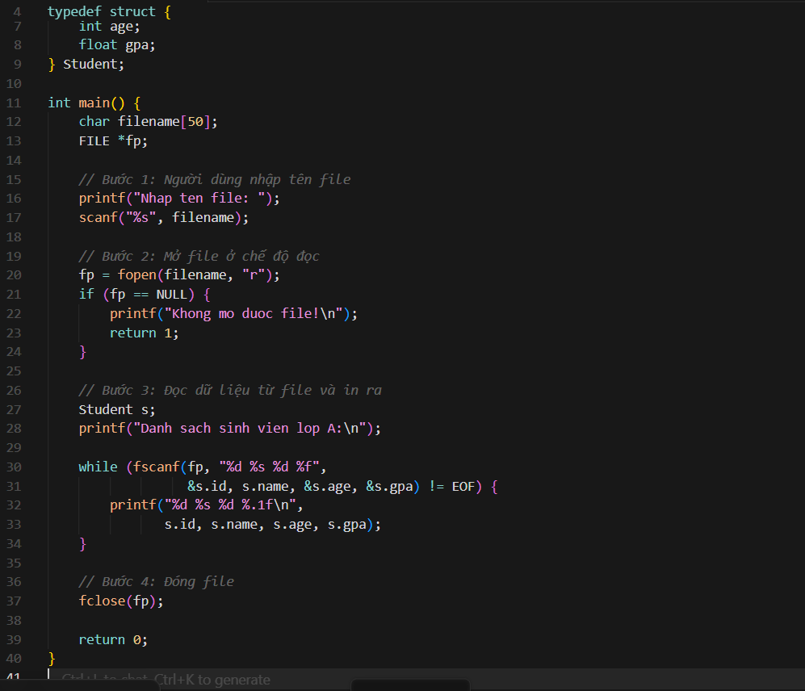

- Prompt
Bạn là giảng viên lập trình C.
Hãy thêm comment chi tiết cho từng bước trong chương trình C
đọc dữ liệu sinh viên từ nhiều file khác nhau.

Yêu cầu:
- Giải thích rõ: nhập tên file, mở file, đọc dữ liệu, xử lý lỗi
- Comment phù hợp cho sinh viên năm nhất
- Không thay đổi logic chương trình

4.Prompt dùng Cursor AI sinh dữ liệu giả lập
Hãy tạo dữ liệu giả lập sinh viên cho 3 lớp:classA.txt, classB.txt, classC.txt
Mỗi file gồm 2–3 sinh viên, định dạng:ID Tên Tuổi GPA
Tên sinh viên tiếng Việt, GPA từ 7.0–9.5

